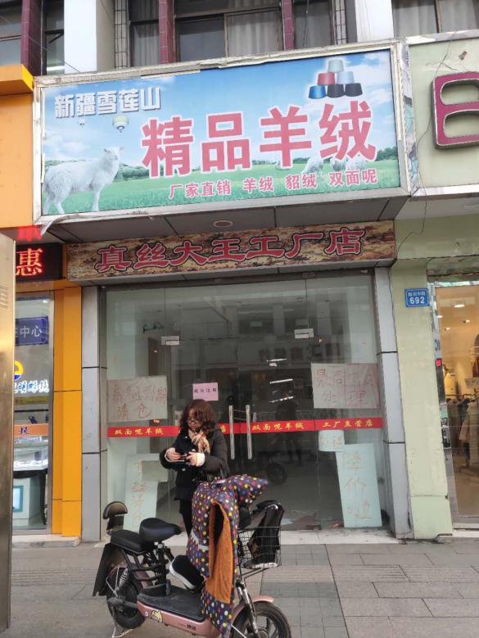
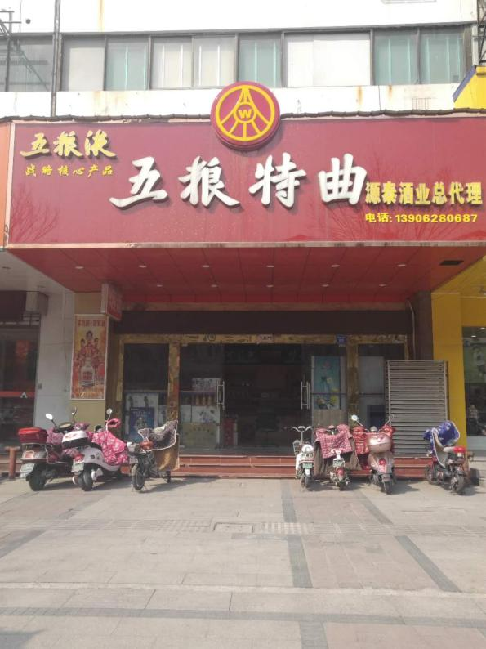

图1：标的海门市解放中路692号 图2：标的海门市中路213号

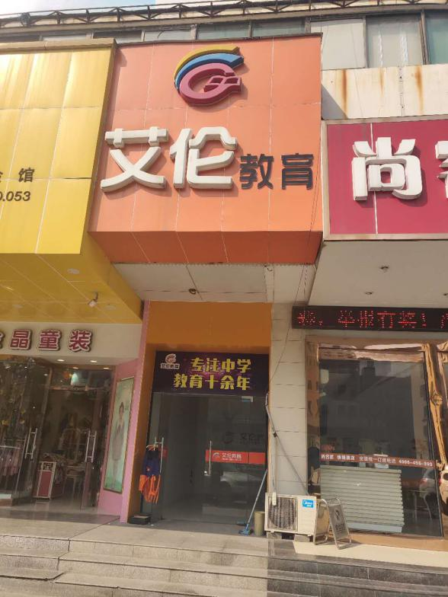

图3：标的海门市解放中路207号3楼

